Міністерство освіти і науки України
Національний університет «Львівська політехніка»
Кафедра ЕОМ

Звіт
до лабораторної роботи №8
з дисципліни «Програмування, частина 2»
на тему:
«Шаблони»
Варіант 2

Виконав:
ст.гр. КІ-15
Байдужак О.З.
Прийняв:
Козак Н.Б.

Львів 2020

Мета
- познайомитися із створенням шаблонів
Завдання
Контейнерний клас описує та забезпечує набір дій над даними параметризованого масиву, розмірність якого визначається під час роботи програми. Усі обчислення повинні бути реалізоані у вигляді методів класу
Варіант 2
Дана пряиокутна матриця. Визначити кількість від’ємних елементів в тих рядках, які містять хлчаб один нульовий елемент
Хід роботи
#include <iostream>
#include <time.h>
using namespace std;

template<typename T> class Matrix
{
private:
T** Matr;
int Hight;
int Len;
public:
Matrix(int hig, int len)
{
Hight = hig;
Len = len;
Matr = new T * [hig];
for (int i = 0; i < hig; i++) { Matr[i] = new T[len]; }
}

~Matrix()
{
for (int i = 0; i < Hight; i++) { delete[] Matr[i]; }
delete[] Matr;
}

int GetHight() { return Hight; }
int GetLen() { return Len; }

void FullMatrixWithRand ()
{
srand(sizeof(T) * time(0));
for (int i = 0; i < Hight; i++)
{
for (int j = 0; j < Len; j++)
{
Matr[i][j] = rand() % 100;
srand(2*(rand()) * time(0));
}
}
}

void PrintMatrix()
{
char strout[4];
char form[8];
for (int i = 0; i < Hight; i++)
{
for (int j = 0; j < Len; j++)
{
if (sizeof(Matr[i][j]) == sizeof(int)) { strcpy_s(form, "%3d"); }
if (sizeof(Matr[i][j]) == sizeof(double)) { strcpy_s(form, "%5.1f"); }
printf(form, Matr[i][j]);
cout << " ";
}
cout << endl;
}
cout << endl;
}

void SetValue(int i, int j, T value) { Matr[i][j] = value; }

T GetValue(int i, int j) { return Matr[i][j]; }

void RequestedFunc()
{
printf("Row Amount of <0\n");
for (int i = 0; i < Hight; i++)
{
int coutn = 0;
bool zeroex = false;
for (int j = 0; j < Len; j++)
{
if (Matr[i][j] == 0) { zeroex = true; }
}
if(zeroex)
{
for (int j = 0; j < Len; j++)
{
if (Matr[i][j] < 0) { coutn++; }
}
}
printf("%3d %d\n", i, coutn);
}
cout << endl;
}
};

int main()
{

Matrix <int> tg(7, 9);
tg.FullMatrixWithRand();
tg.PrintMatrix();
tg.RequestedFunc();

Matrix <double> mt(4, 7);
mt.FullMatrixWithRand();
mt.PrintMatrix();
mt.RequestedFunc();

for (int i = 0; i < mt.GetHight(); i++)
{
for (int j = 0; j <rand()% mt.GetLen(); j++)
{
if(mt.GetValue(i, j) != 0){ mt.SetValue(i, j, -(mt.GetValue(i, j))); }
}
mt.SetValue(i, rand() % mt.GetLen(), 0);
}

mt.PrintMatrix();
mt.RequestedFunc();

return 0;
}
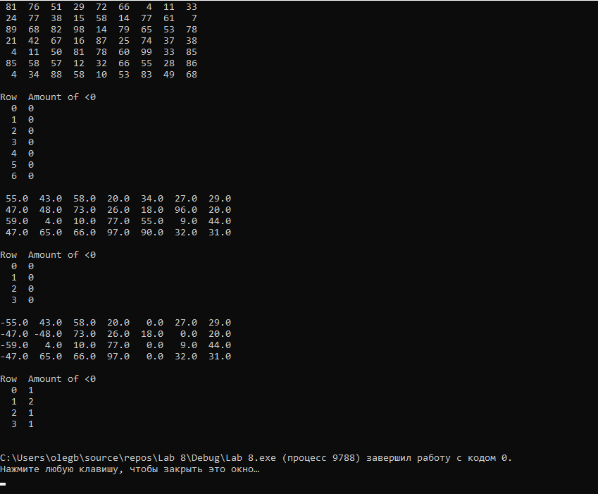
Висновок
Під час лабораторної роботи я навчився створювати шаблони

